STEAM освіта в початкових класах.
Тематичний тиждень до Всесвітнього дня Землі. Екологічний квест у форматі STEAM – освіти «Сміття – проблема людства» (для учнів 1-2 класів)
Очікувані результати:
- досліджують об’єкти природи, використовуючи доступне обладнання, роблять висновки;
- встановлюють найпростіші взаємозв'язки між живими організмами і навколишнім середовищем, між природними умовами та господарською діяльністю людей;
- усвідомлюють людину як частину природи і суспільства;
- використовують комп’ютерну техніку для розв’язування навчальних задач;
- аналізують числові дані, порівнюють їх;
- презентують результати власної творчості;
- працюють в команді.

День I. Science (наука).

Постановка проблемного запитання. Куди дівається сміття, яке ми щодня виносимо з будинків та квартир?

Перегляд навчального відео «Сортування сміття. Бережи природу. Не сміти». https://www.youtube.com/watch?v=wxNP5SpGKQw&t=94s

Дискусії стосовно переглянутого відеоролика.
- Моделювання. Створити моделі засміченої землі та квітучої Землі. У дітей на парті лежать пакетики зі сміттям (залізні, пластикові, паперові, скляні та інші дрібні речі). На демонстраційному столі стоїть старенький глобус, навколо якого діти по черзі висипають сміття, створюючи таким чином модель засміченої Землі. Навколо іншого глобуса діти розставляють квіти, прикрашають його. Порівнявши ці дві протилежні за змістом інсталяції учні доходять до висновку, що сміття - це велика екологічна проблема, яку потрібно негайно вирішувати.
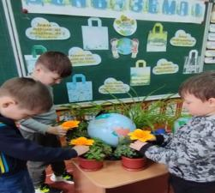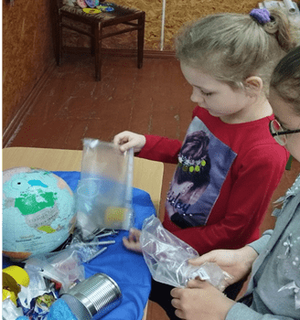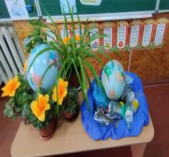
- Дослідження.
Дослід 1. Для того, щоб переробити купу сміття, його потрібно спочатку відсортувати. Як ми можемо відокремити металеве сміття? Так. За допомогою магнітів. (Учні беруть магніти і відокремлюють металеві відходи).

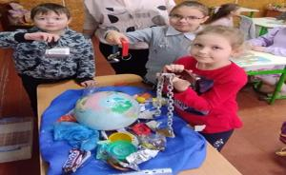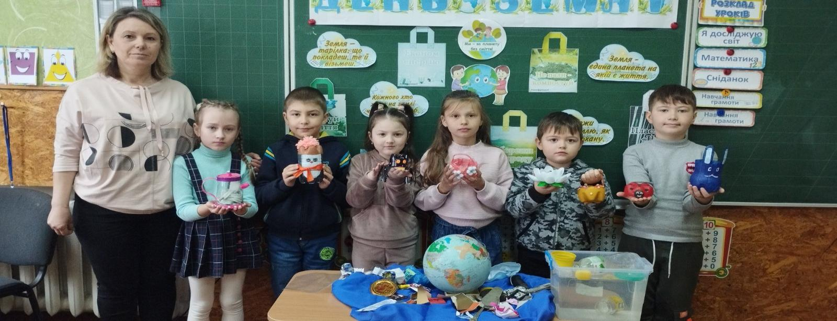
Дослід 2. А як відсортувати пластик від скла? Спробуємо занурити пластикові та скляні речі у воду. Що відбулося?
День II. Technology (технології).
- Виставка-презентація під девізом «Надамо друге життя пластиковому посуду». ( учні демонструють свої роботи, які вони заздалегідь зробили вдома з батьками).
- Творча майстерня. Учні виготовляють тюльпани з пластикових ложок на подарунок для мами. Відео за посиланням https://www.youtube.com/watch?v=rvvTFeArFds&t=192s
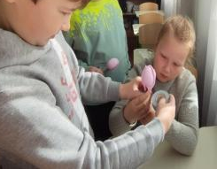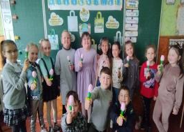
- Інтерактивна комп’ютерна гра «Рятую Галактику від сміттємонстрів», де кожен учасник гри виконує свою сортувальну місію (вчитель заздалегідь надсилає дітям на телефони посилання на гру, діти працюють в командах). Гра за посиланням https://trashhunter.com.ua
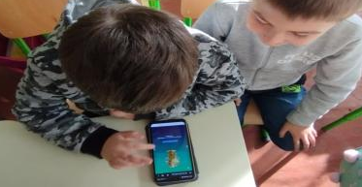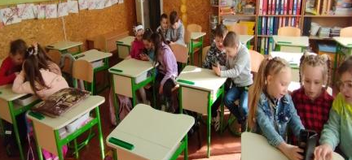

День III. Engineering (інженерія).
- На жаль, в Україні будівництво сміттєпереробних заводів знаходиться на низькому рівні. Ви, діти, - майбутнє нашої країни. Можливо, саме ви станете ініціаторами започаткування ери будівництва таких підприємств. Якими ви їх собі уявляєте?»
- Робота в групах : кожна група конструює з Lego конструктора частинку сміттєпереробного завода. А потім ці частинки об’єднують в один потужний завод.
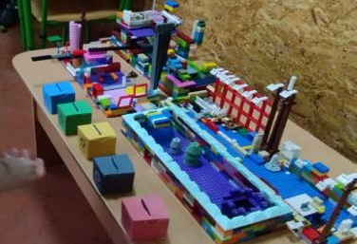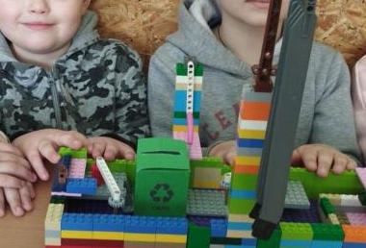

День IV. Art (мистецтво).
Урок проходить під гаслом «Скажи – Ні! – поліетиленовим пакетам». Учні розробляють дизайн та рекламу своєї власної екоторбинки (шаблон торбинки у додатку)
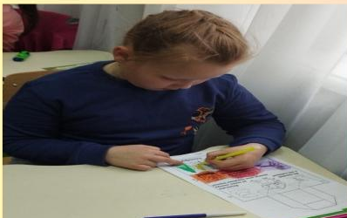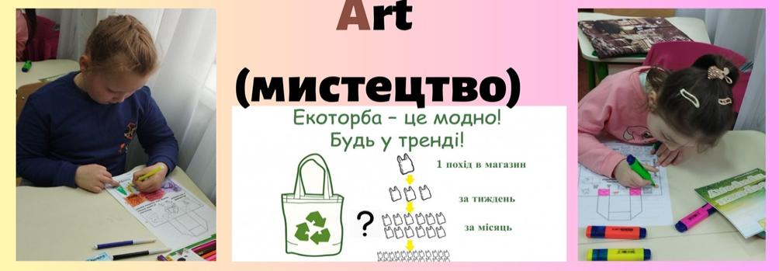
День V. Math (математика).
Розгляньте таблицю та прокоментуйте, скільки часу необхідно для розкладання різного типу сміття. Які відходи розкладаються швидше, а які – довше. Розташуйте отримані дані у порядку збільшення часу розкладання (див. додаток).


